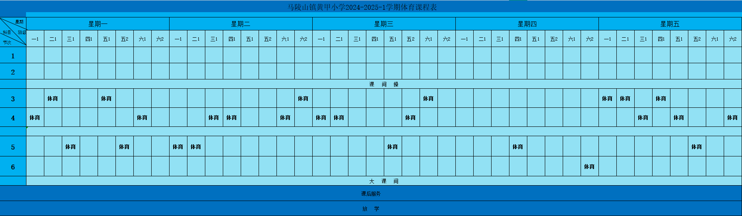
马陵山镇黄甲小学2024—2025学年度第一学期体育课程总表

